ANTET
Nr. .........../............
CERERE
Către Inspectoratul Teritorial de Muncă ..........................
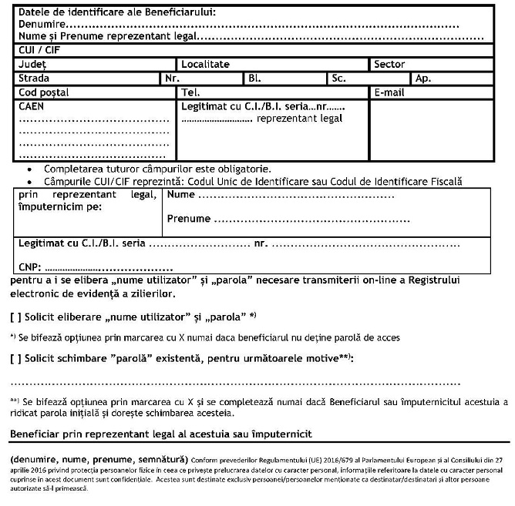
Denumire, nume, prenume, semnatura ____________________________________________________

